Требования к коробке-чемодану:
- Оптимальный размер – В40хШ50хГ15 (см)
- Выдерживаемый вес – до 10 кг.
- Пластиковая ручка (усиленная)
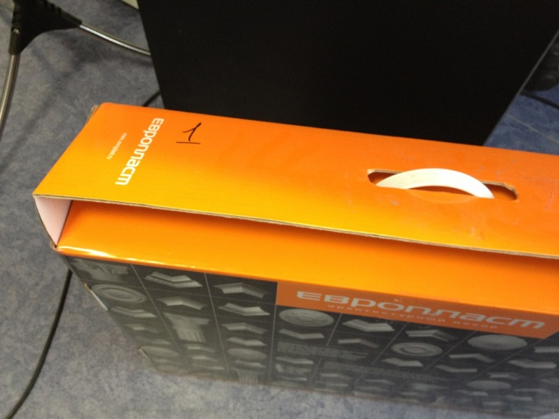
Не должно быть лишних элементов (на фото показаны элементы, которые после 2-3 открытий отрываются, на верхнем фото, как мне кажется - идеальный вариант, т.е. нет ничего лишнего)

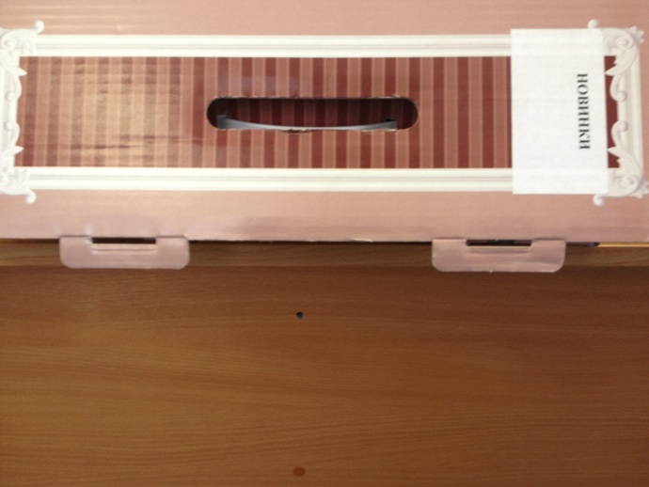
- Коробка должна легко закрываться, ничего не должно мешать (на фото выделены детали, которые мешают нормально закрываться, если чемодан наполнен)
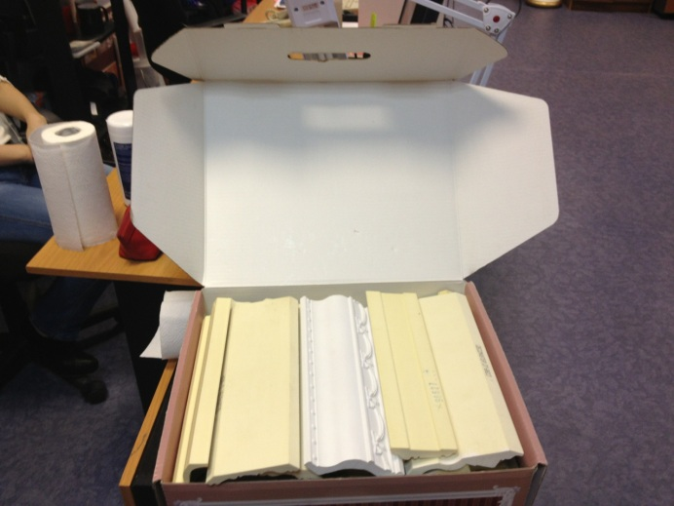
- Чемодан должен легко собираться самостоятельно
- Дизайн есть, возможно, нужно будет доработать

